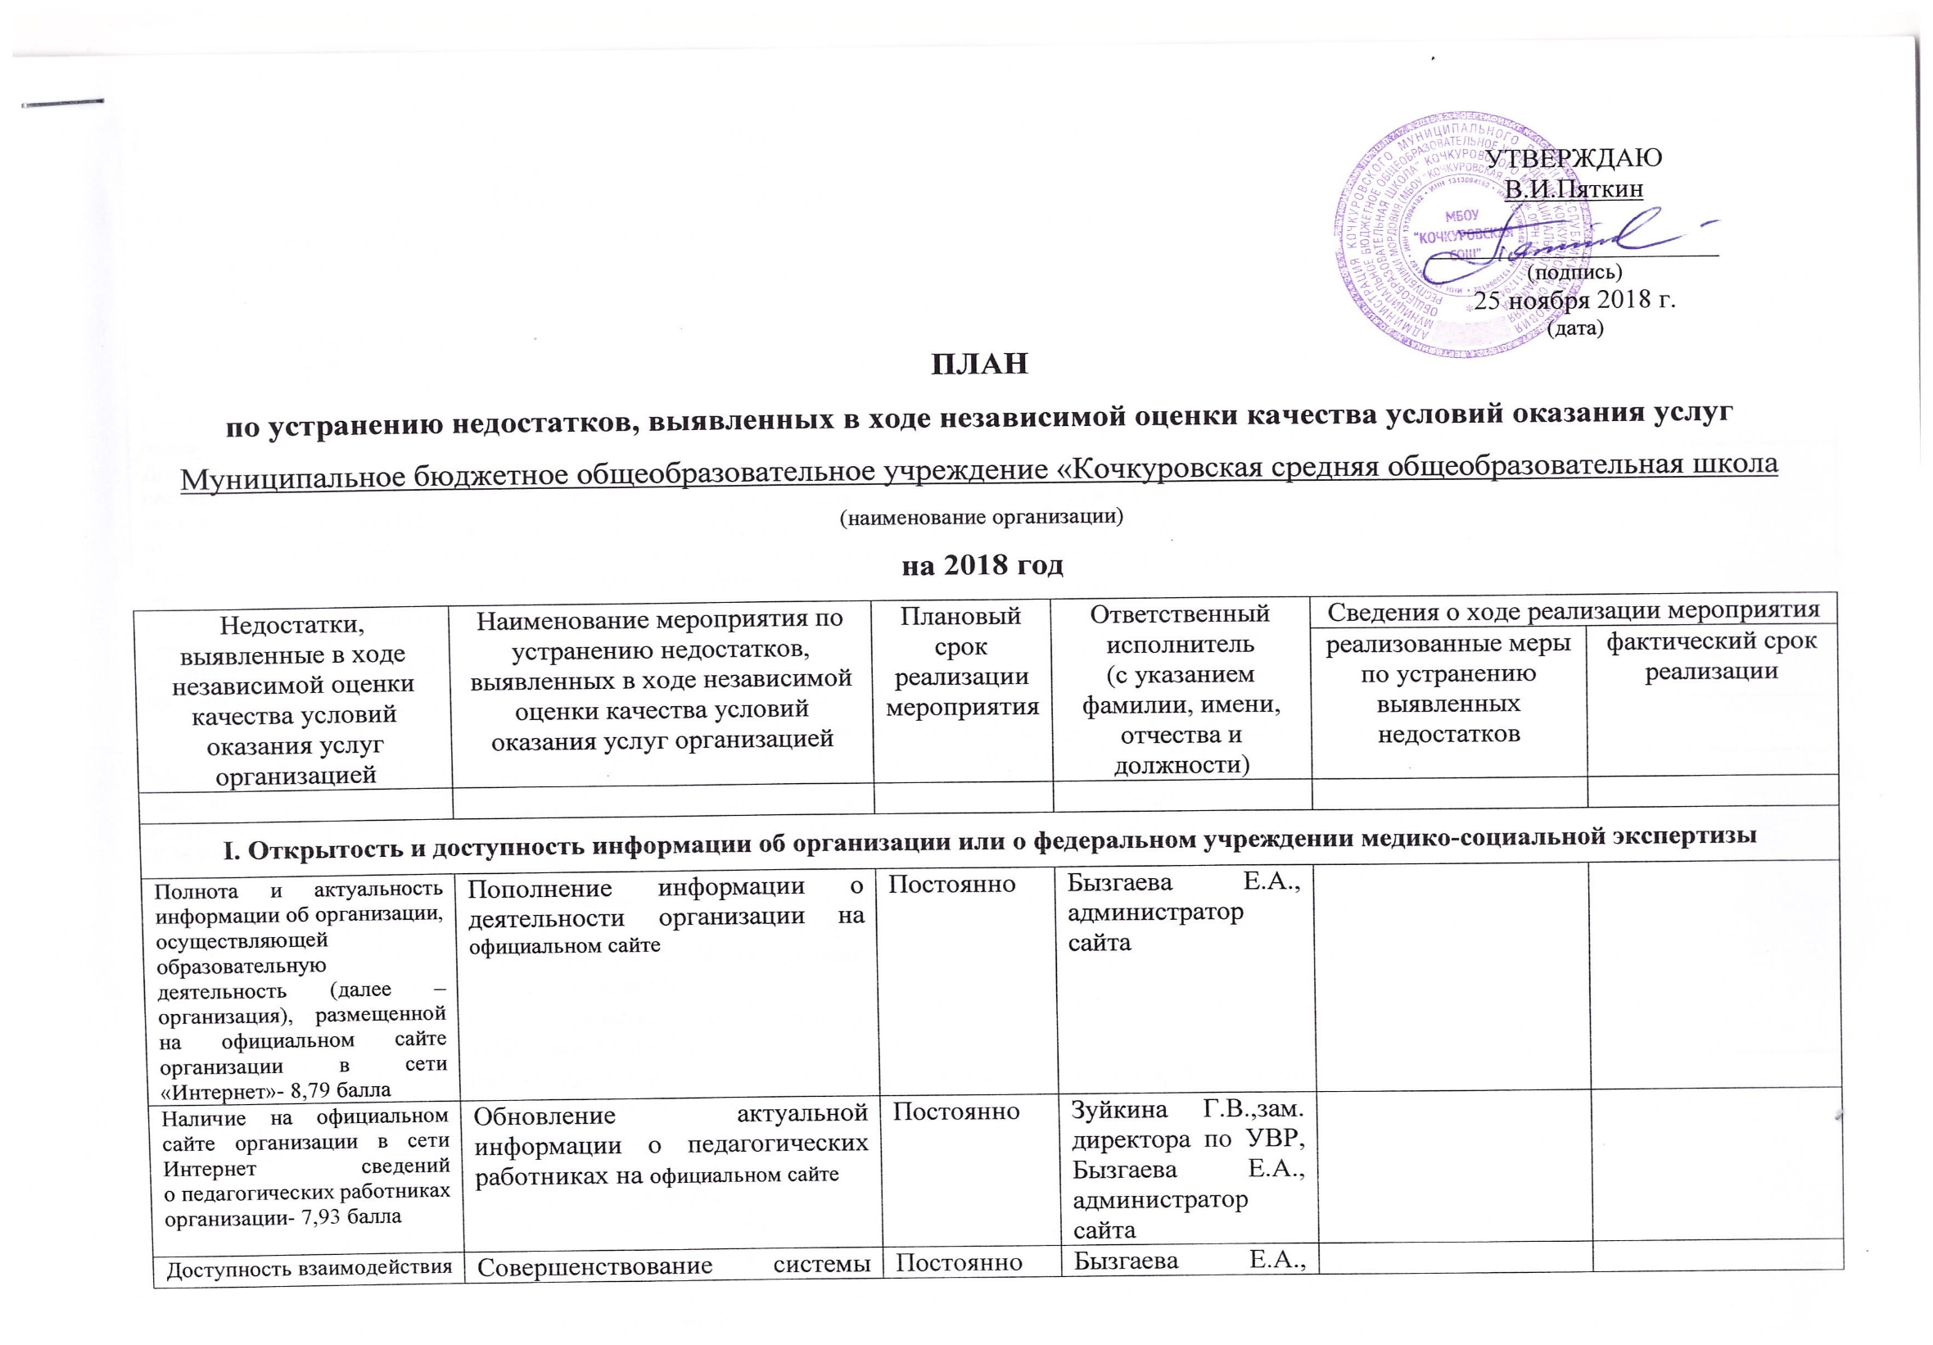
с образовательной организацией по телефону, электронной почте, с помощью электронных сервисов, предоставляемых на официальном сайте организации в сети Интернет, в том числе наличие возможности внесения предложений, направленных на улучшение работы организации- 7,68 балла | взаимодействия с потребителями образовательных услуг ( электронная почта, телефон, электронные ресурсы) |  | администратор сайта
Доступность сведений о ходе рассмотрения обращений, поступивших в организацию от заинтересованных граждан (по телефону, по электронной почте, с помощью электронных сервисов, доступных на официальном сайте организации)- 4,27 балла | Информацию о ходе работы с обращениями граждан, поступивших по телефону, по электронной почте, с помощью электронных сервисов, располагать на официальном сайте 1 раз в полгода | Постоянно | Пяткин В.И., директор,  Бызгаева Е.А., администратор сайта
Материально-техническое и информационное обеспечение организации - 8,16 балла | Совершенствование материально-технического и информационного обеспечения организации:  - обновление информации в разделе Материально-техническое и информационное обеспечение организации;  - обновление материально- технических средств | Постоянно | Пяткин В.И. директор, Мокшанкина А.Н. зам.директора по АХЧ, Бызгаева Е.А.,администратор сайта
Наличие необходимых условий для охраны и укрепления здоровья, организации питания обучающихся- 7,63 балла | Проведение профилактических мероприятий по укреплению здоровья обучающихся;  Усиление контроля за приготовлением пищи;  Проведение анкетирования обучающихся, родителей (законных представителей), учителей, по удовлетворенности организацией питания;  Проведение спортивных мероприятий с обучающимися;  Сдача норм ГТО | Постоянно | Бызгаева Е.А., зам. директора по ВР
Условия для индивидуальной работы с обучающимися – 6,94 балла | Реализация направления работы с обучающимися, имеющими высокую учебную мотивацию;  Реализация направления работы с обучающимися, имеющими низкую учебную мотивацию; | Постоянно | Зуйкина Г.В., зам. директора по УВР
Наличие дополнительных образовательных программ – 6,0 баллов | Разработать дополнительные образовательные программы для обучающихся | Ноябрь | Зуйкина Г.В., зам. директора по УВР, Бызгаева Е.А., зам. директора по ВР
Наличие возможности развития творческих способностей и интересов обучающихся, включая их участие в конкурсах и олимпиадах (в том числе во всероссийских и международных), выставках, смотрах, физкультурных мероприятиях, спортивных мероприятиях, в том числе в официальных спортивных соревнованиях, и других массовых мероприятиях- 5,5 балла | Участие детей в муниципальных, республиканских, всероссийских конкурсах и олимпиадах (в том числе во всероссийских и международных), выставках, смотрах, физкультурных мероприятиях, спортивных мероприятиях, в том числе в официальных спортивных соревнованиях, и других массовых мероприятиях | Постоянно | Зуйкина Г.В., зам. директора по УВР, Бызгаева Е.А., зам. директора по ВР
Наличие возможности оказания обучающимся психолого-педагогической, медицинской и социальной помощи – 2,88 балла | Заключение договора с ГБУЗ Республики Мордовия «Кочкуровская поликлиника»;  Реализация плана мероприятий по оказанию различных видов помощи: психолого-педагогической, медицинской и социальной. | Постоянно | Пяткин В.И., директор  Любушкина В.А., педагог- психолог,
Наличие условий организации обучения и воспитания обучающихся с ограниченными возможностями здоровья и инвалидов- 2,88 балла | Реализация Плана работы организации;  Оказание логопедической, психологической помощи детям с ОВЗ;  Размещение информации на сайте о создании условий для организации обучения и воспитания обучающихся с ОВЗ и детей- инвалидов. | Постоянно | Любушкина В.А., педагог- психолог,  Темаева И.А., учитель- логопед, Бызгаева Е.А., администратор сайта
Доля получателей образовательных услуг, положительно оценивающих доброжелательность и вежливость – 9,75 балла | Проведение лекции «Современный учитель»;  Проведение консультаций для родителей (законных представителей), педагогов «Психологический комфорт на уроке – как фактор успешной самореализации личности обучающегося»;  Повышение  профессионалъной  квалификации  работников, | По плану работы | Любушкина В.А., Педагог- психолог  Зуйкина Г.В., зам. директора по УВР
Доля получателей образовательных услуг, удовлетворенных компетентностью работников организации, от общего числа опрошенных- 9,75 балла | Проведение конференций, семинаров, направленных на реализацию образовательных программ | Постоянно | Зуйкина Г.В., зам. директора по УВР
Доля получателей образовательных услуг, удовлетворенных материально- техническим обеспечением организации – 9,25 балла | Информирование на сайте получателей образовательных услуг об улучшении материально- технического обеспечения организации | Постоянно | Пяткин В.И., директор, Бызгаева Е.А.,администратор сайта
Доля получателей образовательных услуг, удовлетворенных качеством предоставляемых образовательных услуг- 9,75 балла | Обеспечение открытого доступа родителей (законных представителей) к результатам НОК;  Реализация плана внутришкольного контроля учебно- воспитательного процесса школы | Постоянно | Бызгаева Е.А. администратор сайта,  Зуйкина Г.В.,зам. директора по УВР
Доля получателей образовательных услуг, которые готовы рекомендовать организацию родственникам и знакомым, от общего числа – 9,75 балла | Обновление материально-технической базы, создание современных комфортных условий поддержания благоприятного психологического климата, обновления содержания образования в соответствие с ФГОС. | Постоянно | Пяткин В.И., директор

